Os avanços e desafios para conseguir a vacina contra a covid-19
Questão 1
UMA ENFERMEIRA COLOCOU 10 ML DE VACINA EM CADA UMA DAS SERINGAS ABAIXO. OBSERVE:
A

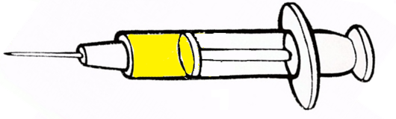
B

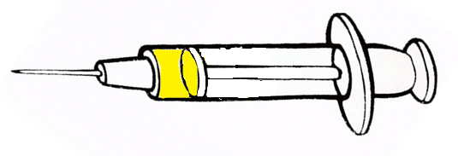
C

É possível afirmar que:
( ) EM TODAS AS SERINGAS HÁ A MESMA QUANTIDADE DE LÍQUIDO.
( ) A SERINGA B POSSUI MAIS LÍQUIDO DO QUE A A E A C.
( ) AS SERINGAS A E C POSSUEM MAIS LÍQUIDO DO QUE A SERINGA B.
( ) A SERINGA A POSSUI MAIS LÍQUIDO DO QUE AS SERINGAS B E C.

Questão 2
PARA DESENVOLVER A VACINA CONTRA A DENGUE, EM CADA UM DOS TUBOS DE ENSAIO ABAIXO OS CIENTISTAS INSERIRAM 4 OVOS DO MOSQUITO AEDES AEGYPT.

APÓS CHEGAREM A FASE ADULTA 3 DOS MOSQUITOS CRIADOS MORRERAM. QUANTOS MOSQUISTOS RESTARAM?

Sentença matemática | Cálculo
Resposta:

